104學年度台南市陽明工商籃球隊招生考試簡章
一、宗 旨：
為積極發展籃球運動及長期計畫培育優秀籃球運動人才，藉以提升本校運動風
氣及推廣校譽，特辦理招生考試。
二、報考資格：
- 凡具有國中畢業學歷，對籃球運動有興趣之學生皆可報名參加。
- 目前在校國中1、2年級生，對籃球運動有興趣之學生皆可報名參加。
三、報名方式：
- 請自行上網下載簡章及報名表，填妥基本資料後，向本校吳睿基老師或招生老師報名。(可郵寄至陽明工商學務處 吳睿基老師收)
- 報名日期：即日起至104年5月20日(星期三)。
- 考試日期： 104年5月24日（星期日）上午9點。
- 繳交資料：台南市國中體適能檢測成績單影本一份。(不得繳交校內檢測成績單)
四、錄取名額：
- 正取8名(得增額或不足額)，備取不限。
- 國中1、2年級之培訓選手不限。
五、錄取公告：
錄取名單於5月27日(星期三)公告於本校網站。
      - 考試項目：
1. 全場一分鐘上籃。 4. T 字跑。
2. 五定點一分鐘投籃。 5. 30M跑。
3. 罰球10顆。 6. 2 對 2。
七、就學獎勵：
- 籃球隊正取隊員每學期學校提供學雜費全免之獎學金與免住宿費，另依教練視程度給予補助膳食費。
- 籃球隊備取隊員每學期學校提供學雜費全免之獎學金。
- 凡正取隊員即贈送一套當季nike球衣。
※ 以上皆不含教育部規定代辦費、及服裝費
八、注意事項：
- 考生請著運動服裝及球鞋參加考試。
- 考試日期及項目如有異動請隨時查閱本校網站。
- 考試時請攜帶報名表並填妥個人基本資料。
- 報名諮詢專線：06-6901190轉21 洽 吳睿基老師
傳真報名: 06-6900257 校址:台南市官田區官田里423號
吳睿基教練－電話：0925480625

九、教練資歷：


十、交通資訊：
搭乘火車至隆田火車站，從後站步行至學校約5-10分鐘。
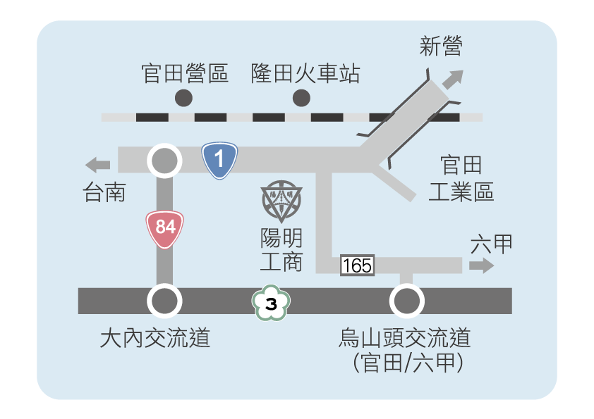
──────────────────────────────────
104學年度台南市陽明工商職業學校籃球隊招生考試報名表

編號：
姓 名 |  |  |  | 出 生 |  | 民國 年 月 日
畢業學校 |  |  |  | 身 高 |  | （公分）
手 機 |  |  |  | 體 重 |  | （公斤）
電 話 |  |  | 幾號位置 |  | □1號。□2號。□3號。□4號。□5號。
通 訊 處
全場  一分鐘上籃 |  | 顆
五定點  一分鐘投籃 |  | 顆
罰球10顆 |  | 顆
T 字跑 |  | 秒
30M跑 |  | 秒
2 對 2 |  | □ A □ B □ C
報名日期：民國 年 月 日

